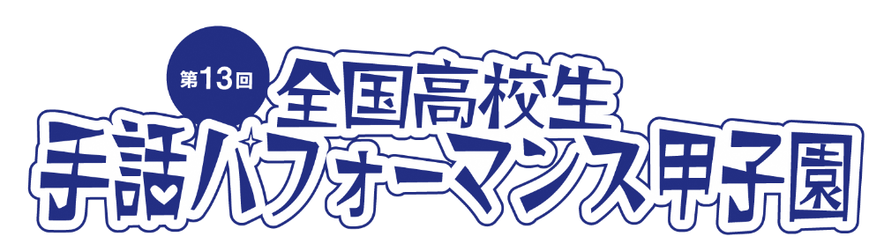
出場チーム台本
作成日：2026/08/00
■出場チーム名
合同チームは全校を明記してください。
■オペレート担当者  （最低１名）  ※原則、指示を受けて、テクニカルスタッフは、テクニカル操作を行います。 |  | □担当者名  １ （名前 ）（よみ ）  ２ （名前 ）（よみ ）  ３ （名前 ）（よみ ）  注）オペレート担当者１名は、テクニカルスタッフの横に付いて、テクニカルスタッフへ  ＢＧＭ・照明・映像のキュー（タイミング）の指示出しを行ってください。  例） 「まもなく【次の音楽】です」「まもなく【赤の照明】です」など
■機材・道具等  ※マイクの本数は、ヒアリングシート提出後、電話・メールにて再度調整させていただく場合があります。 | 持込 | □音 源／ CD ・ データ （ mp３ ・ WMA ）  □楽 器／  □道 具／  □その他／
■機材・道具等  ※マイクの本数は、ヒアリングシート提出後、電話・メールにて再度調整させていただく場合があります。 | 会場  備品 | □イス ／ 脚  □長机 ／ 台  □その他／
■機材・道具等  ※マイクの本数は、ヒアリングシート提出後、電話・メールにて再度調整させていただく場合があります。 | 音響 | □ハンドマイク／ 本 ※最大５本まで （日本語のみ話す場合に適している）  □ピンマイク／ 本 ※最大３本まで （手話言語と日本語を同時に話す場合に適している）
■機材・道具等  ※マイクの本数は、ヒアリングシート提出後、電話・メールにて再度調整させていただく場合があります。 | 照明 | □地明かり  □指定あり

 | 舞台転換
音源１  音源２ | 音響
Ｌ紫、Ｄ紫  Ｌ上紫、  Ｄ白 | 照明
■□□□□  ■□□□□  ■□□□□  ■□□□□ | 配役
■□□□□■□□□□■□□□□■□□□□■□□□□■□□□□■□□□□  ■□□□□■□□□□■□□□□■□□□□■□□□□■□□□□■□□□□  ■□□□□■□□□□■□□□□■□□□□■□□□□■□□□□■□□□□  ■□□□□■□□□□■□□□□■□□□□■□□□□■□□□□■□□□□  ■□□□□■□□□□■□□□□■□□□□■□□□□■□□□□■□□□□  ■□□□□■□□□□■□□□□■□□□□■□□□□■□□□□■□□□□  ■□□□□■□□□□■□□□□■□□□□■□□□□■□□□□■□□□□  ■□□□□■□□□□■□□□□■□□□□■□□□□■□□□□■□□□□  ■□□□□■□□□□■□□□□■□□□□■□□□□■□□□□■□□□□  ■□□□□■□□□□■□□□□■□□□□■□□□□■□□□□■□□□□  ■□□□□■□□□□■□□□□■□□□□■□□□□■□□□□■□□□□ | セリフ （※照明・音響のきっかけとなる動き・セリフを明記してくださ）
※必要に応じて、コピーして使ってください。
舞台転換
音響
照明
配役
セリフ （※照明・音響のきっかけとなる動き・セリフを明記してくださ）

